Samsung R&D Institute Indonesia (SRIN) dan BINUS
Bangun Kolaborasi Strategis

Kerjasama SRIN dan BINUS mewujudkan komitmen melalui program pembekalan untuk mahasiswa terkait Artificial Intelligence (AI) dan prospek karir di bidang Teknologi dan Informasi.

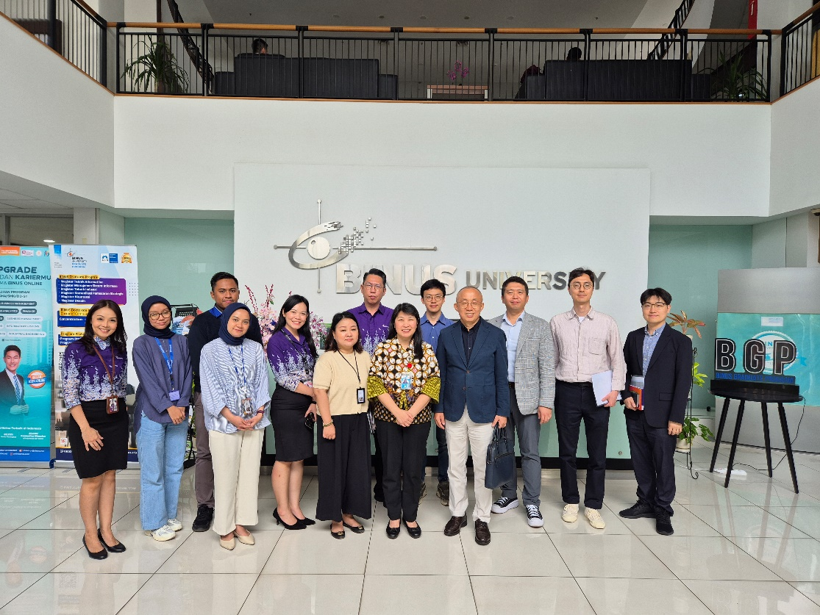
Samsung R&D Institute Indonesia (SRIN) memperkuat kolaborasi strategis dengan Universitas Bina Nusantara (BINUS) dalam mengembangkan potensi generasi muda di bidang teknologi dan informasi. Kerjasama ini semakin relevan dengan gelar BINUS sebagai universitas swasta terbaik di Indonesia yang berhasil meraih ranking 52 di Asia Tenggara menurut Quacquarelli Symonds (QS) World University Rankings. Melalui bentuk kerjasama ini, SRIN menegaskan komitmennya untuk tidak hanya berbagi ilmu, tetapi juga membuka akses nyata bagi mahasiswa untuk turun langsung berkarier di Industri melalui program magang di SRIN.
Kolaborasi ini merupakan bagian dari upaya strategis SRIN dalam mendorong kemajuan talenta digital muda yang kompeten melalui pengembangan soft skill dan eksplorasi pengembangan aplikasi atau program perangkat lunak. Di sisi lain, BINUS memperkuat perannya sebagai mitra akademik yang mendorong mahasiswanya untuk tidak hanya memahami teori, tetapi juga mengaplikasikannya secara langsung di dunia industri.
“Kami percaya bahwa Indonesia memiliki banyak anak muda yang memiliki segudang bakat dengan potensi yang besar. Melalui kolaborasi ini, kami ingin membuka lebih banyak kesempatan bagi mereka untuk terlibat langsung dalam proyek teknologi global dan lokal, serta menemukan ide-ide solutif sesuai dengan permasalahan di sekitar. Program ini hadir untuk mempersiapkan mahasiswa untuk berkarier di Samsung, maupun industri teknologi lainnya” ujar Oh Yountaek, Head of SRIN
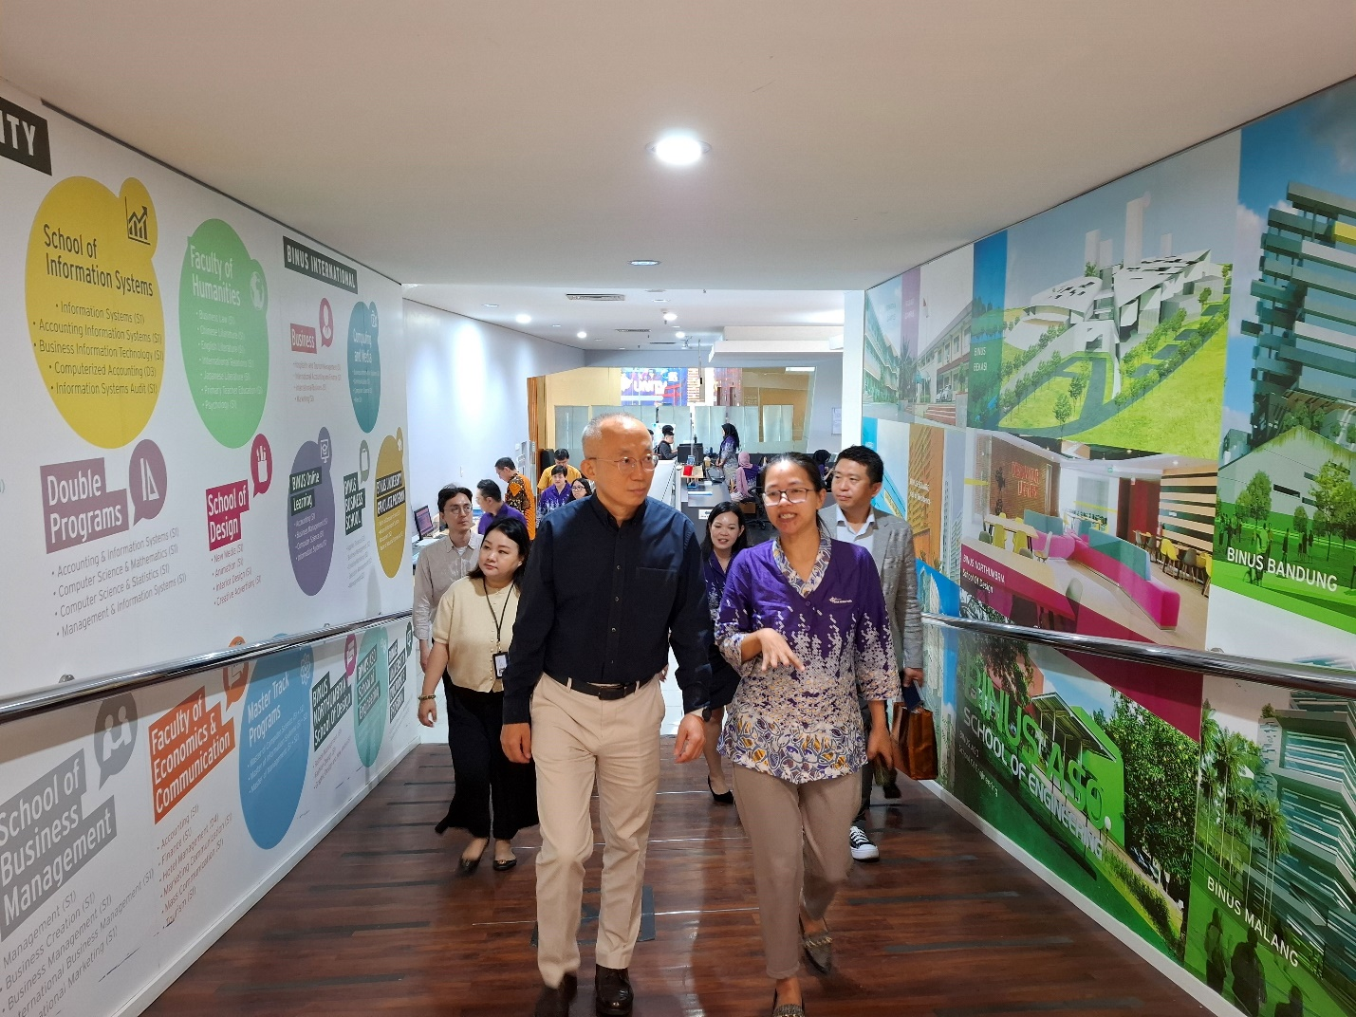
Dengan adanya program ini tidak hanya bermanfaat bagi mahasiswa BINUS, tetapi turut memperkuat posisi SRIN sebagai pemimpin industri teknologi. Kunjungan SRIN ke BINUS Kampus Anggrek menjadi momen penting dalam meperkuat sinergi antara dunia industri dan akademik. Acara ini juga menjadi momentum pertemuan antara Oh Yountaek selaku Head of SRIN dengan para pemimpin BINUS, yaitu Rektor Dr. Nelly, S.Kom., M.M., Prof. Dr. Ir. Harjanto Prabowo, M.M., serta Johan, S.Kom., M.M., CDMS, membahas perkembangan program magang mahasiswa BINUS di SRIN yang sudah berjalan 11 tahun.
“Kami menyambut baik kolaborasi dengan SRIN karena sesuai dengan salah satu misi kami yaitu memberikan pengalaman belajar secara langsung di industri agar mereka menjadi talenta yang siap kerja mengikuti perkembangan industri. Mahasiswa BINUS tidak hanya kuat dalam teori di kelas, namun juga menerapkannya secara langsung dalam dunia pekerjaan. Program magang ini menjadi jembatan penting dalam mewujudkan misi tersebut,” sambut Johan, S.Kom., M.M., CDMS, Wakil Rektor BINUS
Didirikan pada tahun 2012, SRIN menjadi pusat inovasi Samsung di Indonesia yang fokus pada riset dan pengembangan perangkat lunak serta layanan aplikasi yang menghadirkan solusi untuk menjawab kebutuhan pasar global dan lokal. Dengan kompetensi ini, SRIN telah melahirkan berbagai aplikasi popular seperti Samsung Gift Indonesia, S-Lime, Samsung Pay, Salaam. SRIN juga berperan aktif dalam pengembangan Bahasa Indonesia untuk Galaxy AI, sebagai bentuk komitmen terhadap inklusivitas untuk meningkatkan produktivitas dan kreativitas masyarakat Indonesia.
###

Tentang Samsung Electronics Co., Ltd.

Samsung menginspirasi dunia dan membentuk masa depan dengan ide dan teknologi yang transformatif. Perusahaan ini mendefinisikan kembali dunia TV, smartphone, perangkat wearable, tablet, peralatan rumah tangga, sistem jaringan, memori, sistem LSI, solusi foundry dan LED, serta menghadirkan pengalaman terhubung yang mulus melalui ekosistem SmartThings dan kolaborasi terbuka dengan mitra. Untuk berita terbaru, silakan kunjungi Samsung Newsroom di news.samsung.com.

Bina Nusantara (BINUS) berhasil masuk dalam peringkat 52 kampus terbaik di Asia Tenggara dan peringkat 204 di Asia. Diakses pada tanggal 11 Juni 2025 melalui laman https://www.topuniversities.com/

